Script de logs
Proyecto DataMiners · SGRSI 2026 · Administración de SO

Consigna
Automatizar la configuración y gestión de registros del sistema para facilitar el monitoreo y detección de errores.

Solución implementada
Script bash que configura la rotación de los logs del proyecto con logrotate y limita el tamaño del journal de systemd. Además facilita el monitoreo con un resumen general, los últimos errores del sistema, los intentos de acceso SSH fallidos por IP, el uso de sudo y los logs de los contenedores.
Archivo: scripts/logs.sh

Comandos ejecutados
sudo ./scripts/logs.sh configurar
sudo ./scripts/logs.sh resumen

Captura de la prueba
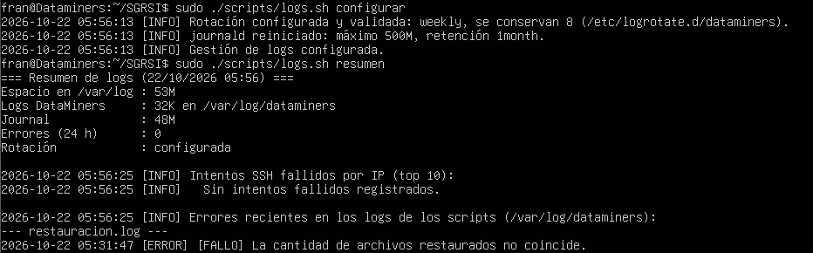
Figura 1. Configuración de logs y resumen de monitoreo.

Resultado
- La rotación quedó configurada y validada: semanal, conservando 8 archivos, en /etc/logrotate.d/dataminers.
- El journal de systemd se limitó a un máximo de 500 MB con retención de 1 mes.
- El resumen muestra 53 MB en /var/log, 32 KB de logs de DataMiners, 48 MB de journal y 0 errores en las últimas 24 horas.
- No hay intentos de acceso SSH fallidos registrados.
- El resumen también reúne los errores registrados por los scripts de administración.

